Гр.18-1 13.05.20 Техническое обслуживание турбинного оборудования Захаров Г,П.

Лекция: Арматура . Назначение арматуры, классификация, способы присоединения.
Трубопровод – специальное сооружение, которое служит для переноса веществ в различном агрегатном состоянии (жидком, твердом и газообразном) под воздействием разницы давления в поперечных сечениях трубы. Он представляет собой сложную конструкцию из труб, контрольно-измерительных приборов, автоматики, опорных конструкций, изоляционных материалов и трубопроводной арматуры Трубопровод – специальное сооружение, которое служит для переноса веществ в различном агрегатном состоянии (жидком, твердом и газообразном) под воздействием разницы давления в поперечных сечениях трубы. Он представляет собой сложную конструкцию из труб, контрольно-измерительных приборов, автоматики, опорных конструкций, изоляционных материалов и трубопроводной арматуры, которая является его основной частью.
Трубопроводная арматура – специальный механизм трубопровода, который позволяет управлять потоками веществ за счет изменения площади поперечного сечения.
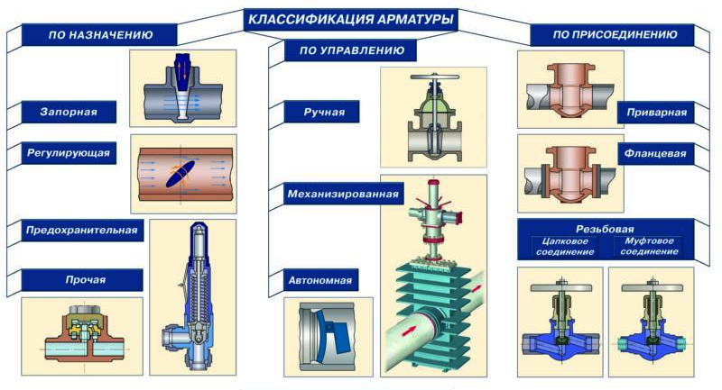

Виды трубопроводной арматуры
Всего выделяют 7 видов таких изделий по назначению: запорная, регулирующая, предохранительная, защитная, фазоразделительная, смесительно-распределительная, контрольная.
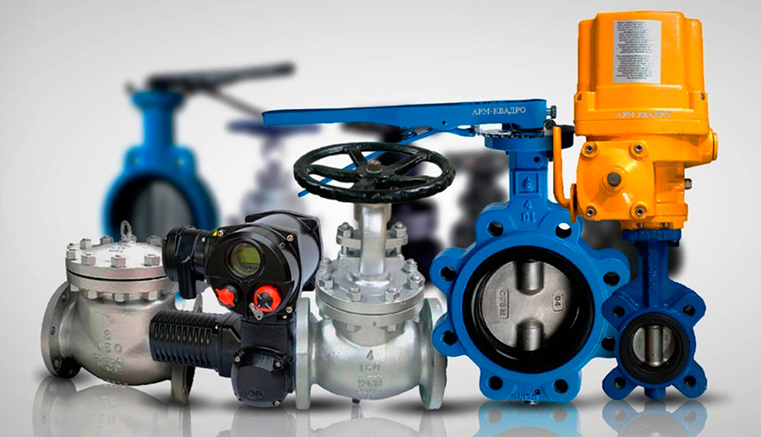
- Запорная – представлена задвижками, кранами, заслонками и вентилями. Обеспечивает полное прекращение движения рабочей жидкости в трубах для ее спуска в среду, либо для поступления в контрольные и измерительные приборы.
- Регулирующая – представлена вентилями, саморегулирующимися клапанами, конденсатоотводчиками и специальными приборами, которые регулируют необходимый уровень потока. Обеспечивает возможность изменения температуры, напора, давления и расхода вещества в определенном агрегатном состоянии.
- Предохранительная – представлена предохранительными и перепускными клапанами, а также мембранным предохранителем. При повышении давления в сосуде выше нормы обеспечивает автоматическое открытие клапана и сброс лишнего вещества.
- Защитная – представлена отсечными и обратными клапанами, либо пневмозадвижками. Обеспечивает автоматическое аварийное отключение отдельного участка или всего трубопровода при критическом изменении показателей рабочего материала.
- Фазоразделительная – представлена маслоотделителями, вантузами и конденсатоотводчиками. Служит для автоматического разделения фаз рабочего вещества, которое находится в разных агрегатных состояниях и их удаления.
- Смесительно-распределительная – представлена в виде специальных кранов-смесителей, которые распределяют потоки, и клапанов. Обеспечивает смешивание различных потоков рабочего вещества в один, либо разделяет один поток на несколько потоков, идущих в разных направлениях.
- Контрольная – представлена пробко-спускными кранами, датчиками уровня. Служит для определения движения и уровня рабочего материала, который находится в определенном агрегатном состоянии.

Классификация трубопроводной арматуры
Классификация таких специальных сооружений связана с их функциональным предназначением.
- По методу уплотнения или герметизации арматура бывает мембранная, где герметиком является мембрана, сильфонная ( герметиком является металлическая оболочка из нержавеющей стали), шланговая ( герметиком является шланг), сальниковая ( герметиком является сальниковый уплотнитель).
- Управление такой конструкцией бывает нескольких видов : дистанционное, при котором управление происходит благодаря устройствам автоматического срабатывания) и ручное или с помощью электрического, пневматического, гидравлического или электромагнитного привода.
- Присоединение армированной конструкции к трубопроводу происходит благодаря таким деталям, как муфта, фланец, штуцер и патрубок с буртиком. Отсюда и происходят названия соединений :муфтовый, фланцевый, цапковый и штуцерный. А также используют сварку для соединения армированной конструкции и трубы.
- Не каждый вид изделия способен выдерживать давление в 200 МПа и температуру в 800 градусов. Поэтому все виды основной части трубопровода деляться на оборудование, которое способно сохранять вакуум, выдерживать абсолютное давление (до 0,2 МПа), низкое (до 1,5 МПа), среднее ( до 15 МПа), высокое (до 90 МПа), и сверхвысокое давление ( свыше 90 МПа).
- По температурный параметра выделяют жаропрочное оборудование, температура которого составляет более 700 градусов, криогенную ( ниже 160 градусов), арматуру низких (от -10 до -50 градусов), средних ( от -50 до 300 градусов) и высоких ( от 300 до 700 градусов) температур.
- По области применения различают армированные сооружения: промышленного всеобщего (хозяйство) и специального назначения (для повышенного давления, высоких и низких температур, токсических сред), специализированные (под заказ), судовые ( при постройке различных морских суден) и сантехнические (различные бытовые приборы).
Виды и классификация трубопроводной арматуры тесно связаны между собой, так как выполняют функции связанные с эффективной и безопасной работой трубопровода.
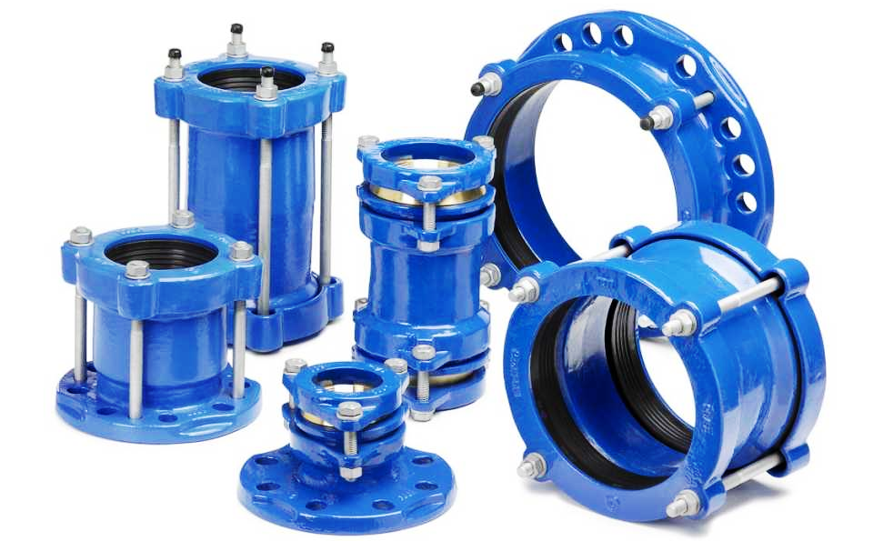

Типы трубопроводной арматуры
Всего различают 4 типа оборудования: клапан, дисковый затвор, кран, задвижка.
Клапан представляет собой специальное сооружение, в котором регулятор движется параллельно потоку вещества, которое находится в трубе. Различают таральчатые, игольчатые, односедельные и двухседельные клапаны. При таком типе армированной конструкции, как задвижка, регулятор движется под углом 90 градусов к потоку рабочего материала. Регулятор в кране вращается вокруг себя и не связан с руслом вещества. Различают шаровые, конусные и дисковые краны. Если регулятор имеет дисковидную форму, вращается вокруг себя и располагается перпендикулярно к потоку рабочего вещества, то такой тип трубопроводной арматуры называется дисковым затвором. В заключении отметим, что помощь в создании данного материала про трубопроводную арматуру нам оказали сотрудники профильной компании Атис Сталь, поставляющей данную категорию продукции на российский рынок.
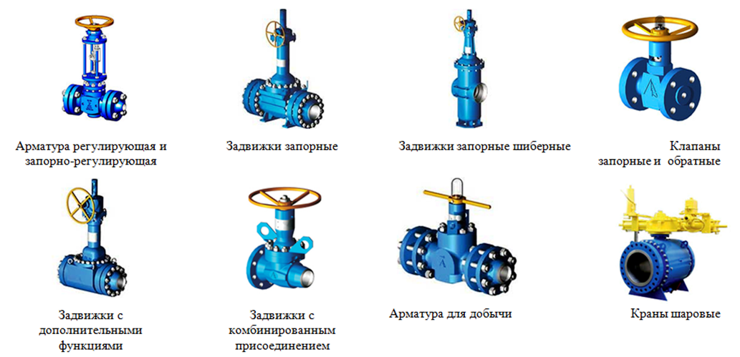

Материал для изготовления оборудования
Выбор материала для изготовления такого оборудования зависит в первую очередь от среды эксплуатации и функциональных возможностях. Например, керамика и стекло имеют высокую устойчивость к агрессивным средам и используются в химической промышленности. Для отопительных систем используют стальную арматуру (низкоуглеродистую или легированную), так как она является жаропрочной. Также для изготовления используют чугун, титан, алюминий, латунь, никель, бронза и неметаллические материалы( винипласт, полиэтилен, капролактам, графит и другие).
, которая является его основной частью.
Трубопроводная арматура – специальный механизм трубопровода, который позволяет управлять потоками веществ за счет изменения площади поперечного сечения.
При маркировке трубопроводной арматуры, конструкция которой была разработана до 01.01.1992-го года допускается применение обозначения номинального давления Ру. Обозначение условного давления PN6 возможно применять вместо обозначения PN 6,3.
Рабочее давление Pр – максимальное избыточное давление при рабочих температурах, обеспечивающих заданный режим эксплуатации трубопроводной арматуры.
Пробное давление Рпр – избыточное давление, при котором можно проводить гидравлические испытания трубопроводной арматуры и соединительных элементов на герметичность и прочность. Значения пробных давлений определяются согласно ГОСТ 356-80. Если значение рабочего давления ниже 20 МПа, то пробное давление будет примерно в 1,5 раза выше Pр.

Классификация промышленной трубопроводной арматуры осуществляется с учетом нескольких технических, функциональных и эксплуатационных характеристик.

Область применения
В зависимости от области и сферы применения выделяют следующие виды промышленной трубопроводной арматуры: трубопроводная арматура общего назначения, арматура для особых условий работы, специальная арматура, транспортная и судовая арматура, сантехническая арматура.
- Трубопроводная арматура общего назначения выпускается серийно и предназначена для эксплуатации в любых сферах и отраслях промышленности.
- Трубопроводная арматура для особых условий работы предназначена для эксплуатации в энергетических системах, имеющих высокие технологические характеристики. Кроме этого, промышленная арматура данного типа применяется при монтаже трубопроводов, при помощи которых осуществляется транспортировка высокотоксичных и агрессивных рабочих сред.
- Разработка и производство специальной арматуры осуществляется, как правило, по специальным заказам отдельных ведомств или госпредприятий. Область применения специальной арматуры – судовые энергетические установки, объекты Минобороны, атомные электростанции и т.п.
- Транспортная и судовая арматура производится для эксплуатации в транспортной отрасли и, в частности, используется в судостроении. К арматуре данного класса предъявляются повышенные технические требования: при производстве транспортной арматуры учитываются габариты, масса изделий, возможность эксплуатации арматуры в различных климатических зонах и другие характеристики.
- Сантехническая арматура применяется для комплектации и организации функциональности различных видов бытового оборудования. Арматура данного типа, как правило, имеет небольшой диаметр и не вызывает каких-либо трудностей при эксплуатации. Производство и выпуск сантехнической арматуры осуществляется на поточных линиях. При производстве сантехнической арматуры особое внимание традиционно уделяется потребительским характеристикам и, в частности, дизайну изделий.

Функциональное назначение
В зависимости от функционального назначения выделяют следующие виды промышленной трубопроводной арматуры: запорная, регулирующая, распределительно-смесительная, предохранительная, защитная и фазоразделительная.
- Функциональное назначение запорной арматуры – полное открытие или перекрытие потока в трубопроводе. Эксплуатация запорной арматуры определяется технологическими требованиями.
- Трубопроводная арматура регулирующего типа применяется для регулирования параметров рабочих сред посредством изменения расхода. Регулирующая арматура – это различные модели регуляторов давления, регуляторы уровня жидкости, дросселирующая арматура, регулирующие клапаны и др.
- Основное предназначение разделительно-смесительной арматуры (клапаны, краны) – смешивание потоков рабочей среды, перенаправление потоков в необходимом направлении.
- Предохранительная арматура применяется для автоматической защиты трубопроводов и оборудования от избыточного давления. При эксплуатации предохранительной арматуры предупреждение аварийных ситуаций осуществляется при помощи сброса избытка рабочей среды из системы. Наиболее распространенными видами предохранительной арматуры являются импульсные предохранительные устройства, предохранительные клапаны, перепускные клапаны, мембранные разрывные устройства.
- Функциональное назначение защитной арматуры (отключающие и обратные клапаны) – автоматическая защита трубопроводов и оборудования от сбоев в технологическом процессе вследствие изменения параметров рабочих сред, изменения направления потоков. При эксплуатации защитной арматуры предупреждение аварийных ситуаций осуществляется без выброса избытка рабочей среды из системы.
- Фазоразделительная трубопроводная арматура применятся при необходимости организации автоматического разделения рабочих сред с учетом их текущего состояния и фазы. Наиболее распространенными видами фазоразделительной арматуры являются газоотделители, конденсатоотводчики, воздухоотделители и маслоотделители.

Конструктивные типы
В зависимости от конструкционных особенностей выделяют следующие типы промышленной трубопроводной арматуры: задвижки, клапаны (вентили), краны, затворы.
- Задвижка – конструктивный тип трубопроводной арматуры, перемещение рабочего органа которой осуществляется перпендикулярно в отношении направления потока рабочей среды. Как правило, наиболее часто задвижки используются в качестве запорной трубопроводной арматуры.
- Клапан (вентиль) – конструктивный тип промышленной арматуры, перемещение регулирующего или запорного органа которой осуществляется параллельно оси потока рабочей среды. Выделяют разновидность данного типа арматуры – мембранные клапаны. В конструкции мембранного клапана в роли запорного элемента выступает мембрана, которая фиксируется между корпусом и крышкой по внешнему периметру и выполняет функцию уплотнения запорного органа, корпусных деталей и подвижных элементов относительно внешней среды.
- Кран – конструктивный тип трубопроводной промышленной арматуры, регулирующий или запорный орган которой имеет форму тела вращения (или его части), поворачивается вокруг своей оси и располагается произвольно по отношению направления потока.
- Затвор – конструктивный тип трубопроводной арматуры, регулирующий или запорный орган которой имеет форму диска и поворачивается вокруг не собственной оси.

Условное давление рабочей среды
- Вакуумная арматура (давление рабочей среды ниже 0,1 МПа абс.)
- Низкого давления (0-1,5 МПа)
- Арматура среднего давления (1,5-10 МПа)
- Высокого давления (10-80 МПа)
- Трубопроводная арматура сверхвысокого давления (80 и более МПа)

Способ присоединения к трубопроводу
В зависимости от способа крепления к трубопроводу выделяют следующие виды промышленной арматуры: муфтовая, ниппельная, арматура под приварку, стяжная, цапковая, фланцевая, штуцерная.
- Присоединение муфтовой промышленной арматуры к трубопроводу осуществляется при помощи муфт, имеющих внутреннюю резьбу.
- Присоединение ниппельной арматуры к трубопроводу производится при помощи ниппеля.
- Присоединение трубопроводной арматуры, предназначенной под приварку, осуществляется при помощи сварки. Данный способ присоединения арматуры к трубопроводу имеет как преимущества, так и очевидные недостатки. В частности, качественная приварка арматуры гарантирует абсолютную герметичность соединения, не требует обслуживания (подтяжки фланцевых соединений), однако может вызвать определенные проблемы при проведении ремонтных работ, работ по замене элементов арматуры.
- Крепление стяжной арматуры к трубопроводу производится при помощи гаек и шпилек.
- .Присоединение фланцевой арматуры к трубопроводу производится при помощи фланцев. Данный метод крепления также имеет преимущества (возможность многократного монтажа и демонтажа арматуры, высокая прочность, возможность эксплуатации при условии широкого диапазона рабочих давлений и проходов) и недостатки (возможное ослабление крепления, потеря герметичности соединения, большая масса и габариты).
- Монтаж цапковой арматуры к трубопроводу производится на наружной резьбе с буртиком под уплотнение.
- Штуцерная арматура крепится к трубопроводу при помощи штуцеров.

Способ герметизации
В зависимости от способа герметизации выделяют следующие виды промышленной трубопроводной арматуры: мембранная, сильфонная, сальниковая.
- При помощи мембранной арматуры производится уплотнение элементов корпуса, подвижных соединительных элементов относительно внешней среды. Кроме этого, мембранная арматура позволяет обеспечить уплотнение в затворе.
- Сальниковая арматура позволяет обеспечить уплотнение шпинделя или штока относительно внешней среды: герметизация соединения осуществляется при помощи сальниковой набивки, находящейся в непосредственном контакте с подвижным шпинделем или штоком.
- Сильфонная арматура применяется с целью уплотнения подвижных деталей (шпинделя, штока) относительно внешней среды. В качестве уплотнителя используется сильфон, являющийся силовым или чувствительным элементом конструкции.

Способ управления
В зависимости от способа управления выделяют следующие виды промышленной трубопроводной арматуры: приводная арматура, арматура с дистанционным, автоматическим и дистанционным управлением.
- Главная особенность арматуры, предназначенной для дистанционного управления, - отсутствие органа управления. Соединение с органом управления производится при помощи переходных элементов (колонки, штанги и др.).
- Управление приводной трубопроводной арматурой осуществляется при помощи привода (дистанционно или непосредственно).
- Управление промышленной трубопроводной арматурой, предназначенной для автоматического управления, осуществляется без участия оператора. Автоматическое управление обеспечивается за счет непосредственного воздействия рабочей среды на силовой или чувствительный элемент, либо при помощи сигналов, поступающих на привод из приборов и устройств АСУ.
- Управление арматурой с ручным управлением осуществляется при помощи оператора.
Согласно ГОСТ 9544-93, для всех видов запорной арматуры (за исключением специальной арматуры и арматуры с электроприводом) установлены следующие классы герметичности соединений при условном давлении от 0,1 МПа и более.
Домашнее задание. Ответить на вопросы.
1.Классификация трубопроводной арматура.
2.Виды арматуры.
3.Типы трубопроводной арматуры.
4.Какие применяют способы присоединения арматуры
5. Какие применяют способы герметизации арматуры
6.Как управляют работой арматуры

